ЛР 2. Интерфейсы. Наследование. Коллекции пакета java.util
Цель: приобрести практические навыки разработки программ в среде Eclipse с использованием основных принципов ООП; изучить методы организации коллекций объектов средствами пакета java.util.

1 Индивидуальное задание
В качестве основы использовать исходный текст проекта предыдущей лабораторной работы. Обеспечить размещение результатов вычислений в коллекции с возможностью сохранения/восстановления.
Задание в предыдущей лабе: 15. Найти двоичное представление целочисленного значения полной энергии физического тела при заданных значениях массы, скорости и высоты.

Используя шаблон проектирования Factory Method (Virtual Constructor), разработать иерархию, предусматривающую расширение за счёт добавления новых отображаемых классов.
Расширить иерархию интерфейсом "фабрикуемых" объектов, представляющим набор методов для отображения результатов вычислений. Реализовать эти методы для вывода результатов в текстовом виде. Разработать и реализовать интерфейс для "фабрикующего" метода.
Обеспечить диалоговый интерфейс с пользователем.
Разработать класс для тестирования основной функциональности.
Использовать комментарии для автоматической генерации документации средствами javadoc.

2 Пример проекта

2.1 Разработка программы
Реализуем классы, структура которых соответствует схеме п.2.1.2.
Разработаем тест, проверяющий основную функциональность кода. Реализуем методы:
testCalc() – для проверки основной функциональности класса ViewResult.
testRestore() – для проверки корректности восстановления данных при сериализации.
В процессе разработки необходимо обеспечить прохождение всех тестов.

2.1.1 Используемые средства ООП
При разработке классов используем наследование и композицию.
Интерфейс – это явно указанная спецификация набора методов, которые должны быть представлены в классе, реализующем эту спецификацию. Реализация этих методов в интерфейсе отсутствует. Интерфейсы можно многократно наследовать. Конкретный класс может быть наследником лишь одного суперкласса, но в нем может быть реализовано неограниченное число интерфейсов.
Коллекция – группа индивидуальных элементов, часто с определенными правилами, применяемыми к элементам. Список должен хранить элементы в определенной последовательности. Набор не может иметь дублирующиеся элементы. Карта – группа объектных пар ключ-значение. Карта может возвращать набор своих ключевых значений, коллекцию своих значений или набор своих пар.
Приступая к разработке приложения, далеко не всегда можно заранее решить, какие именно компоненты вам понадобятся. Обычно у разработчика есть лишь общее видение того, что должны делать компоненты, но реализация функциональности компонентов с уточнением их возможностей выполняется позже, в ходе работы над проектом.
Частично данную проблему решает использование интерфейсов, описывающих подобные компоненты. Применение интерфейсов затрудняет работу программиста, так как из интерфейса невозможно создать объект. Для того чтобы получить объект, нужно реализовать класс. Поэтому, вместо того, чтобы разрабатывать реализацию некоего класса, специфичного для конкретного приложения, можно просто вычленить из класса функциональность конструктора и реализовать ее в виде специального метода, "фабрикующего" объекты приложения.
Таким образом можно получить некий класс, например ConcreteCreator, отвечающий за создание определенных объектов. Этот класс предназначается для создания экземпляров реализации (ConcreteProduct) определенного интерфейса (Product).
Производящий шаблон проектирования Factory Method (также известен как Virtual Constructor) определяет стандартный метод создания объекта, не связанный с вызовом конструктора, оставляя решение о том, какой именно объект создавать, за подклассами. Он "фабрикует" объекты, когда в них возникает необходимость.

2.1.2 Иерархия и структура классов
Структура классов и схема их отношений:
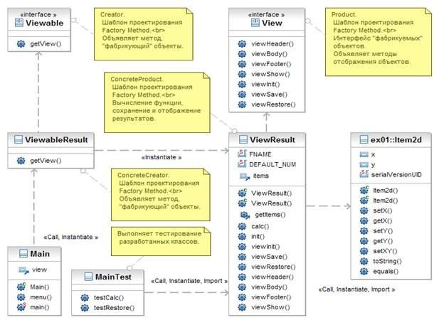

2.1.3 Описание программы
Разработаем интерфейсы View и Viewable для представления методов отображения (вывода) классов и создания отображаемого объекта. Реализуем эти интерфейсы в классах ViewResult и ViewableResult соответственно.
Результаты и исходные данные будем хранить в списке ArrayList<Item2d>.
При написании исходного кода используем стиль комментариев документации javadoc.
Структура проекта:

Папка src  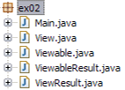 | Папка test  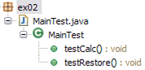

Выполним генерацию документации:

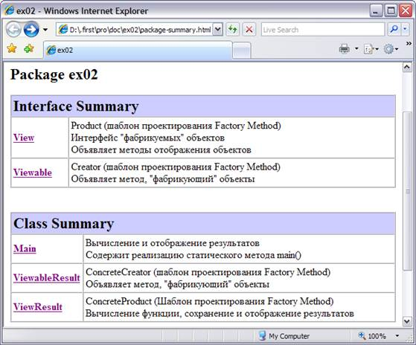

После проверки работоспособности готовой программы, создадим исполняемый JAR файл ex02.jar

2.2 Текст программы

2.2.1 Main.java
package ex02;

import java.io.IOException;
import java.io.BufferedReader;
import java.io.InputStreamReader;

/** Вычисление и отображение результатов<br>
* Содержит реализацию статического метода main()
* @author xone
* @version 2.0
* @see Main#main
*/
public class Main {

/** Объект, реализующий интерфейс {@linkplain View};
* обслуживает коллекцию объектов {@linkplain ex01.Item2d}
*/
private View view;
/** Инициализирует поле {@linkplain Main#view view}. */
public Main(View view) {
this.view = view;
}
/** Отображает меню. */
protected void menu() {
String s = null;
BufferedReader in = new BufferedReader(new InputStreamReader(System.in));
do {
do {
System.out.println("Enter command...");
System.out.print("'q'uit, 'v'iew, 'g'enerate, 's'ave, 'r'estore: ");
try {
s = in.readLine();
} catch(IOException e) {
System.out.println("Error: " + e);
System.exit(0);
}
} while (s.length() != 1);
switch (s.charAt(0)) {
case 'q':
System.out.println("Exit.");
break;
case 'v':
System.out.println("View current.");
view.viewShow();
break;
case 'g':
System.out.println("Random generation.");
view.viewInit();
view.viewShow();
break;
case 's':
System.out.println("Save current.");
try {
view.viewSave();
} catch (IOException e) {
System.out.println("Serialization error: " + e);
}
view.viewShow();
break;
case 'r':
System.out.println("Restore last saved.");
try {
view.viewRestore();
} catch (Exception e) {
System.out.println("Serialization error: " + e);
}
view.viewShow();
break;
default:
System.out.println("Wrong command.");
}
} while(s.charAt(0) != 'q');
}

/** Выполняется при запуске программы;
* вызывает метод {@linkplain Main#menu() menu()}
* @param args - параметры запуска программы.
*/
public static void main(String[] args) {
Main main = new Main(new ViewableResult().getView());
main.menu();
}

}

2.2.2 View.java
package ex02;

import java.io.IOException;

/** Product
* (шаблон проектирования
* Factory Method)<br>
* Интерфейс "фабрикуемых"
* объектов<br>
* Объявляет методы
* отображения объектов
* @author xone
* @version 1.0
*/
public interface View {

/** Отображает заголовок */
public void viewHeader();

/** Отображает основную часть */
public void viewBody();
/** Отображает окончание */
public void viewFooter();
/** Отображает объект целиком */
public void viewShow();
/** Выполняет инициализацию */
public void viewInit();

/** Сохраняет данные для последующего восстановления */
public void viewSave() throws IOException;

/** Восстанавливает ранее сохранённые данные */
public void viewRestore() throws Exception;

}

2.2.3 Viewable.java
package ex02;

/** Creator
* (шаблон проектирования
* Factory Method)<br>
* Объявляет метод,
* "фабрикующий" объекты
* @author xone
* @version 1.0
* @see Viewable#getView()
*/
public interface Viewable {

/** Создаёт объект, реализующий {@linkplain View} */
public View getView();
}

2.2.4 ViewableResult.java
package ex02;

/** ConcreteCreator
* (шаблон проектирования
* Factory Method)<br>
* Объявляет метод,
* "фабрикующий" объекты
* @author xone
* @version 1.0
* @see Viewable
* @see ViewableResult#getView()
*/

public class ViewableResult implements Viewable {

/** Создаёт отображаемый объект {@linkplain ViewResult} */
@Override
public View getView() {
return new ViewResult();
}
}

2.2.5 ViewResult.java
package ex02;

import java.io.FileInputStream;
import java.io.FileOutputStream;
import java.io.IOException;
import java.io.ObjectInputStream;
import java.io.ObjectOutputStream;
import java.util.ArrayList;

import ex01.Item2d;

/** ConcreteProduct
* (Шаблон проектирования
* Factory Method)<br>
* Вычисление функции,
* сохранение и отображение
* результатов
* @author xone
* @version 1.0
* @see View
*/
public class ViewResult implements View {

/** Имя файла, используемое при сериализации */
private static final String FNAME = "items.bin";

/** Определяет количество значений для вычисления по умолчанию */
private static final int DEFAULT_NUM = 10;

/** Коллекция аргументов и результатов вычислений */
private ArrayList<Item2d> items = new ArrayList<Item2d>();
/** Вызывает {@linkplain ViewResult#ViewResult(int n) ViewResult(int n)}
* с параметром {@linkplain ViewResult#DEFAULT_NUM DEFAULT_NUM}
*/
public ViewResult() {
this(DEFAULT_NUM);
}

/** Инициализирует коллекцию {@linkplain ViewResult#items}
* @param n начальное количество элементов
*/
public ViewResult(int n) {
for(int ctr = 0; ctr < n; ctr++) {
items.add(new Item2d());
}
}
/** Получить значение {@linkplain ViewResult#items}
* @return текущее значение ссылки на объект {@linkplain ArrayList}
*/
public ArrayList<Item2d> getItems() {
return items;
}

/** Вычисляет значение функции
* @param x аргумент вычисляемой функции
* @return результат вычисления функции
*/
private double calc(double x) {
return Math.sin(x * Math.PI / 180);
}
/** Вычисляет значение функции и сохраняет
* результат в коллекции {@linkplain ViewResult#items}
* @param stepX шаг приращения аргумента
*/
public void init(double stepX) {
double x = 0.0;
for(Item2d item : items) {
item.setXY(x, calc(x));
x += stepX;
}
}

/** Вызывает <b>init(double stepX)</b> со случайным значением аргумента<br>
* {@inheritDoc}
*/
@Override
public void viewInit() {
init(Math.random() * 360.0);
}
/** Реализация метода {@linkplain View#viewSave()}<br>
* {@inheritDoc}
*/
@Override
public void viewSave() throws IOException {
ObjectOutputStream os = new ObjectOutputStream(new FileOutputStream(FNAME));
os.writeObject(items);
os.flush();
os.close();
}
/** Реализация метода {@linkplain View#viewRestore()}<br>
* {@inheritDoc}
*/
@SuppressWarnings("unchecked")
@Override
public void viewRestore() throws Exception {
ObjectInputStream is = new ObjectInputStream(new FileInputStream(FNAME));
items = (ArrayList<Item2d>) is.readObject();
is.close();
}

/** Реализация метода {@linkplain View#viewHeader()}<br>
* {@inheritDoc}
*/
@Override
public void viewHeader() {
System.out.println("Results:");
}

/** Реализация метода {@linkplain View#viewBody()}<br>
* {@inheritDoc}
*/
@Override
public void viewBody() {
for(Item2d item : items) {
System.out.printf("(%.0f; %.3f) ", item.getX(), item.getY());
}
System.out.println();
}

/** Реализация метода {@linkplain View#viewFooter()}<br>
* {@inheritDoc}
*/
@Override
public void viewFooter() {
System.out.println("End.");
}

/** Реализация метода {@linkplain View#viewShow()}<br>
* {@inheritDoc}
*/
@Override
public void viewShow() {
viewHeader();
viewBody();
viewFooter();
}

}

2.2.6 MainTest.java
package ex02;

import org.junit.Test;
import static org.junit.Assert.assertEquals;
import static org.junit.Assert.assertTrue;
import junit.framework.Assert;
import java.io.IOException;
import ex01.Item2d;

/** Выполняет тестирование
* разработанных классов.
* @author xone
* @version 2.0
*/
public class MainTest {
/** Проверка основной функциональности класса {@linkplain ViewResult} */
@Test
public void testCalc() {
ViewResult view = new ViewResult(5);
view.init(90.0);
Item2d item = new Item2d();
int ctr = 0;
item.setXY(0.0, 0.0);
assertTrue("expected:<" + item + "> but was:<" + view.getItems().get(ctr) + ">", view.getItems().get(ctr).equals(item));
ctr++;
item.setXY(90.0, 1.0);
assertTrue("expected:<" + item + "> but was:<" + view.getItems().get(ctr) + ">", view.getItems().get(ctr).equals(item));
ctr++;
item.setXY(180.0, 0.0);
assertTrue("expected:<" + item + "> but was:<" + view.getItems().get(ctr) + ">", view.getItems().get(ctr).equals(item));
ctr++;
item.setXY(270.0, -1.0);
assertTrue("expected:<" + item + "> but was:<" + view.getItems().get(ctr) + ">", view.getItems().get(ctr).equals(item));
ctr++;
item.setXY(360.0, 0.0);
assertTrue("expected:<" + item + "> but was:<" + view.getItems().get(ctr) + ">", view.getItems().get(ctr).equals(item));
}

/** Проверка сериализации. Корректность восстановления данных. */
@Test
public void testRestore() {
ViewResult view1 = new ViewResult(1000);
ViewResult view2 = new ViewResult();
// Вычислим значение функции со случайным шагом приращения аргумента
view1.init(Math.random()*100.0);
// Сохраним коллекцию view1.items
try {
view1.viewSave();
} catch (IOException e) {
Assert.fail(e.getMessage());
}
// Загрузим коллекцию view2.items
try {
view2.viewRestore();
} catch (Exception e) {
Assert.fail(e.getMessage());
}
// Должны загрузить столько же элементов, сколько сохранили
assertEquals(view1.getItems().size(), view2.getItems().size());
// Причем эти элементы должны быть равны.
// Для этого нужно определить метод equals
assertTrue("containsAll()", view1.getItems().containsAll(view2.getItems()));
}

}

2.3 Результаты тестирования
Выполним ex02.MainTest как JUnit Test

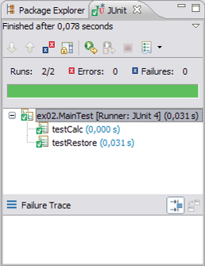
Выполним запуск программы из командной строки:

java -jar ex02.jar

В результате выполнения получим:
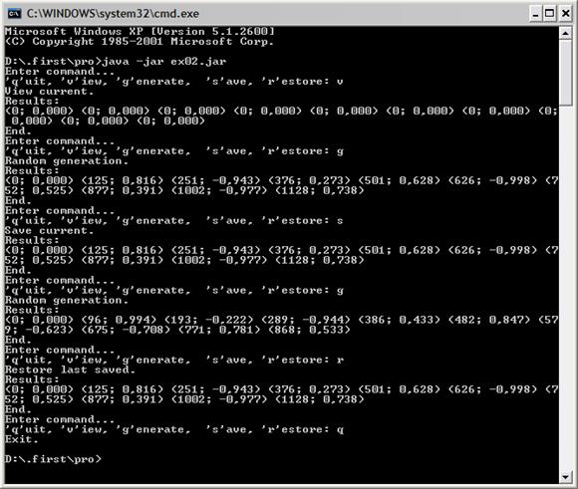

3 Заключение
При создании классов использовали наследование и композицию. Приобрели практические навыки разработки программ в среде Eclipse с использованием средств пакета java.util для организации коллекции объектов.
Использовали шаблон проектирования Factory Method.
Разработали программу решения задачи индивидуального задания. Результаты тестирования подтверждают корректность реализованных алгоритмов.

